Тищенко Дмитро КБ-241

Звіт з виконання Лабораторної роботи №4

Цілі та задачі
Частина 1: Налаштування базової конфігурації на S1 та S2
Частина 2: Конфігурування ПК
Частина 3. Налаштування інтерфейсу керування комутатором

Передумови
У цьому завданні ви спочатку виконаєте базове налаштування комутатора. Потім ви створите основні під'єднання, налаштувавши IP-адреси на комутаторах і ПК. Коли конфігурація IP-адресації буде завершена, ви будете використовувати різні команди show для перевірки конфігурації та використовувати команду ping для перевірки базового з'єднання між пристроями.

Інструкції

Налаштування базової конфігурації на S1 та S2
Виконайте наступні кроки на S1 і S2.

Налаштуйте ім'я вузла на S1.
      - Натисніть на S1, а потім натисніть на вкладку CLI.
      - Введіть потрібну команду, щоб призначити вузлу ім'я S1.

Налаштуйте паролі для консолі і привілейованого режиму EXEC.
      - Використовуйте слово cisco для пароля консолі.
      - Використовуйте слово class для пароля привілейованого режиму EXEC.
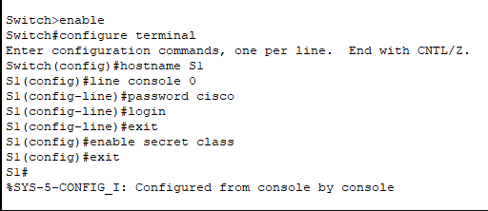

Перевірте конфігурації паролів для S1.

Запитання:
Як можна перевірити, чи обидва паролі були налаштовані правильно?
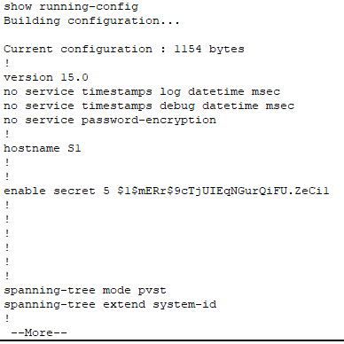
Запишіть тут свою відповідь.

Налаштуйте банерне повідомлення (MOTD Banner)
Використовуйте відповідний текст банера для запобігання несанкціонованого доступу. Приклад тексту наведено нижче:
Authorized access only. Violators will be prosecuted to the full extent of the law.
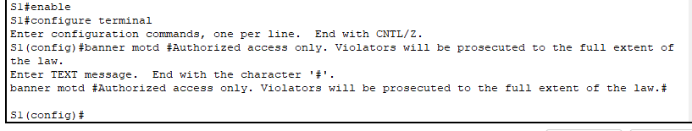

Збережіть файл конфігурації у NVRAM.

Запитання:
Яку команду необхідно для цього виконати?
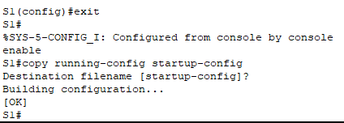
Запишіть тут свою відповідь.

Повторіть кроки 1-5 для S2.
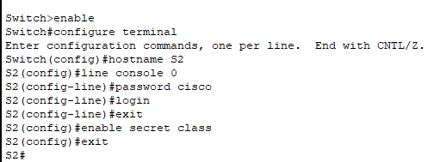
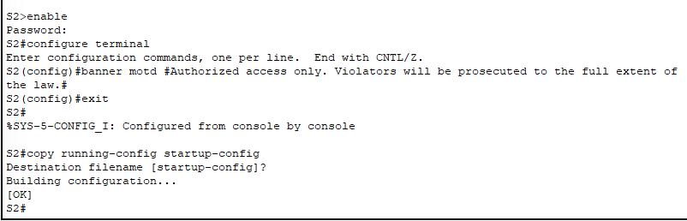

Конфігурування ПК
Налаштуйте IP-адреси для PC1 і PC2.

Налаштуйте IP-адреси на обох ПК.
      - Натисніть на PC1 і відкрийте вкладку Desktop (Робочий стіл).
      - Натисніть на IP Configuration (Налаштування IP-адрес). У таблиці адресації вище можна побачити, що для PC1 призначена IP-адреса 192.168.1.1, а маска підмережі - 255.255.255.0. Введіть ці дані для PC1 у вікні IP Configuration (Налаштування IP-адрес).
      - Повторіть кроки 1a і 1b для PC2.

Перевірте під'єднання до комутаторів.
      - Натисніть на PC1. Закрийте вікно IP Configuration, якщо воно все ще відкрите. У вкладці Desktop, натисніть на Command Prompt.
      - Введіть команду ping та IP-адресу для S1 і натисніть Enter.
Packet Tracer PC Command Line 1.0
PC> ping 192.168.1.253
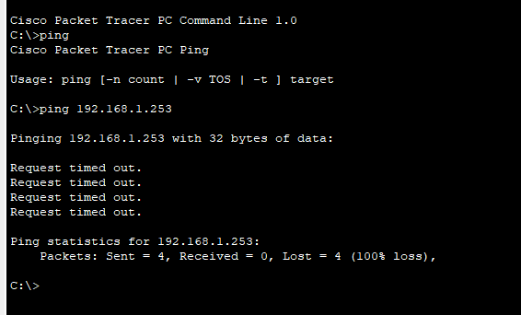

Запитання:
Чи вдалося виконати команду? Поясніть.
Ping не працює, бо комутатор S1 не має активного IP-інтерфейсу VLAN з командою no shutdown

Налаштування інтерфейсу керування комутатором
Налаштуйте IP-адреси для S1 і S2.

Налаштуйте IP-адресу для S1.
Комутатори можна використовувати в режимі «plug&play». Це означає, що вони можуть почати працювати і без попереднього налаштування. Комутатори пересилають дані між портами, використовуючи MAC-адреси.

Запитання:
Якщо це так, для чого тоді потрібно налаштовувати IP-адреси?
IP-адреси налаштовують на комутаторах для управління ними та доступу через мережу (наприклад, через Telnet або SSH), а не для пересилання даних між портами.
Щоб налаштувати IP-адресу на комутаторі S1, використовуйте наступні команди.
S1# configure terminal
Enter configuration commands, one per line. End with CNTL/Z.
S1(config)# interface vlan 1
S1(config-if)# ip address 192.168.1.253 255.255.255.0
S1(config-if)# no shutdown
%LINEPROTO-5-UPDOWN: Line protocol on Interface Vlan1, changed state to up
S1(config-if)#
S1(config-if)# exit
S1#

Запитання:
Навіщо ви вводите команду no shutdown?
Команда no shutdown активує інтерфейс VLAN, щоб він став увімкненим і міг приймати та надсилати пакети, інакше інтерфейс залишається вимкненим за замовчуванням.
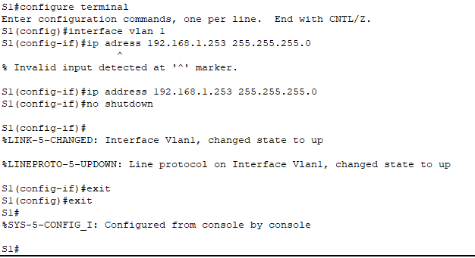
Запишіть тут свою відповідь.

Налаштуйте IP-адресу для S2.
Використовуючи дані з таблиці адресації, налаштуйте IP-адресу для S2.
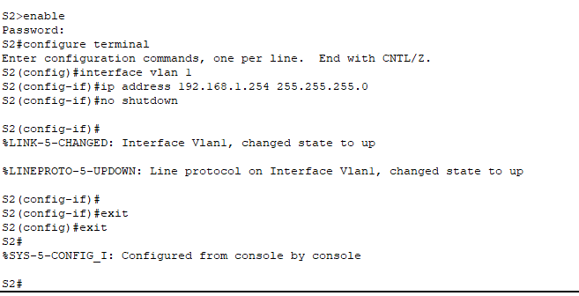

Перевірте налаштування IP-адрес на комутаторах S1 і S2.
Використовуйте команду show ip interface brief для відображення IP-адрес і стану всіх портів та інтерфейсів комутатора. Для цього можна також використовувати команду show running-config.

Збережіть конфігурації для S1 і S2 в NVRAM.

Запитання:
Яка команда використовується для збереження файлу конфігурації з оперативної пам'яті в NVRAM?
Запишіть тут свою відповідь.

Перевірте під'єднання до мережі.
Під'єднання до мережі можна перевірити за допомогою команди ping. Дуже важливо, щоб зв'язок існував по всій мережі. У разі збою необхідно усунути несправність. Перевірте зв'язок комутаторів S1 і S2 з комп'ютерами PC1 і PC2.
      - Натисніть на PC1 і відкрийте вкладку Desktop (Робочий стіл).
      - Натисніть на Command Prompt.
      - За допомогою команди ping перевірте доступність IP-адреси комп'ютера PC2.
      - За допомогою команди ping перевірте доступність IP-адреси комутатора S1.
      - За допомогою команди ping перевірте доступність IP-адреси комутатора S2.
      - 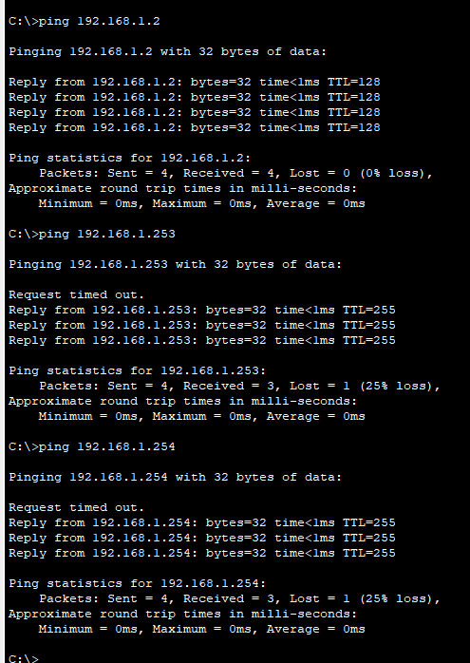
Примітка: Ви також можете використовувати команду ping в інтерфейсі командного рядка комутатора і на PC2.
Всі перевірки повинні бути успішними. Якщо результат першої перевірки - 80%, повторіть спробу. Тепер результат повинен бути 100%. Пізніше ви дізнаєтесь, чому перша перевірка іноді завершується невдало. Якщо ви не можете пропінгувати будь-який з пристроїв, перевірте конфігурацію на наявність помилок.
Кінець документа

